**Проект**

**«Народная подвижная игра как средство приобщения дошкольников к**

**здоровому образу жизни».**

**Цель**:

Развивать у детей интерес к физкультуре с помощью народных подвижных игр; сохранять, возрождать и применять народные игры в воспитательно-образовательной работе с дошкольниками.

**Задачи:**

* познакомить детей с подвижными играми разных народов России;
* приобщать детей к народной культуре, воспитывать любовь к родному краю;
* формировать интерес и потребность использовать народные подвижные игры в самостоятельной игровой деятельности;
* развивать у воспитанников ловкость, координацию, быстроту движений посредством народных подвижных игр;
* закреплять основные движения: бег, прыжки, метание;
* использовать в ходе игр разные виды фольклора для познавательного интереса и нравственного развития детей;
* учить детей действовать согласно правилам, воспитывать самостоятельность в принятии решений;
* формировать дружеские взаимоотношения в детском коллективе;
* расширять кругозор дошкольников.

Подготовила презентацию и познакомила детей с народом Вепсы: кто такие Вепсы, где живут, внешний облик, их традиции, занятия, ремесло, народный костюм и т.д. А так же разучили и поиграли в Вепские народные игры («Круговой мяч», «Яной да хука» (Заяц и Волк).

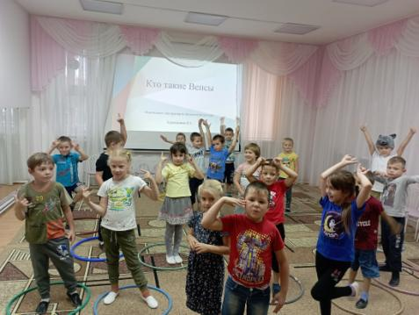

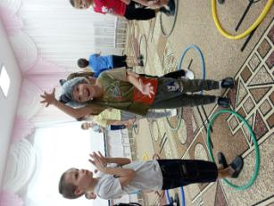

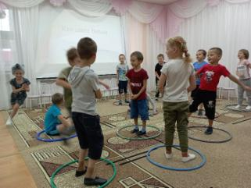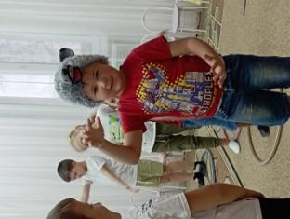

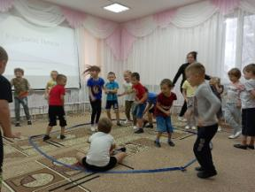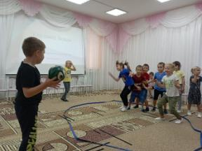

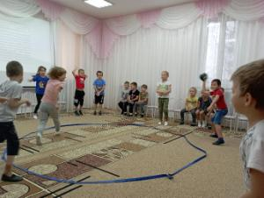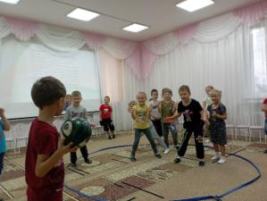

Детям очень понравились игры. С удовольствием играли в вепские народные игры.